- ORIENTACIONES AL ESTUDIANTE Y AL PADRE DE FAMILIA

Señores padres de familia un afectuoso saludo de paz y bien.
En esta área el estudiante con su oportuno apoyo realizará las actividades, lea bien las instrucciones de la guía socialice y oriente a su acudido. Al igual recibirá las respectivas orientaciones de la docente cuando usted lo considere pertinente. De esta manera trataremos en lo mejor posible nuestra misión y deber.

2. AREA Y/O ASIGNATURA: | 3. GRUPO: | 4. FECHA DE ENTREGA DEL ESTUDIANTE:
Biología | 1-05 | 16 Octubre 2020

5. APRENDIZAJES | 6. NOMBRE DE LA UNIDAD | 7. CONTENIDOS TEMATICOS | 8. PAGINAS DEL TEXTO GUIA
- Clasifica los animales como seres vivos.  - Conoce las características que identifican a los animales.  - Distingue y reconoce animales vertebrados e invertebrados.  - Valora la utilidad de los animales en nuestras vidas.  - Clasifica los animales según su locomoción y alimentación.  - Reconoce el Sol como una estrella.  - Distingue su planeta y  Satélite. | ENTORNO VIVO | Los animales  Clasificación de los animales  Utilidad de los animales  Características de los animales.  El cuerpo de los animales.  Clasificación de los animales según su alimentación.  El aire  Las estrellas  La tierra  La luna.

- DESARROLLO DE LOS APRENDIZAJES:

LOS ANIMALES

Un animal es un ser vivo que puede moverse por sus propios medios.

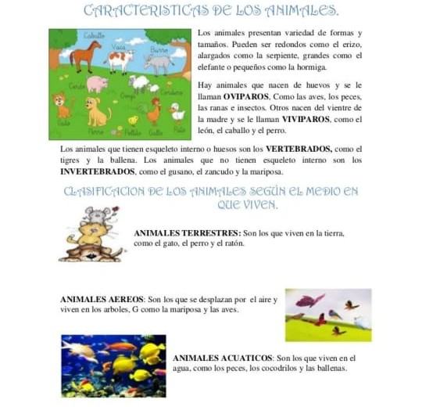

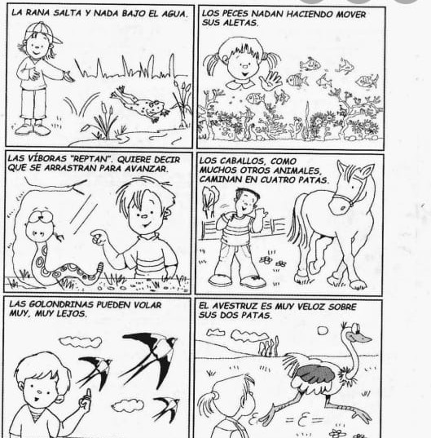
Observa cada imagen, lee y clasifica los animales.
Rana ------------------------
Peces -----------------------
Víbora -------------------------
Caballo --------------------------
Golondrina ------------------------
Avestruz ----------------------------.
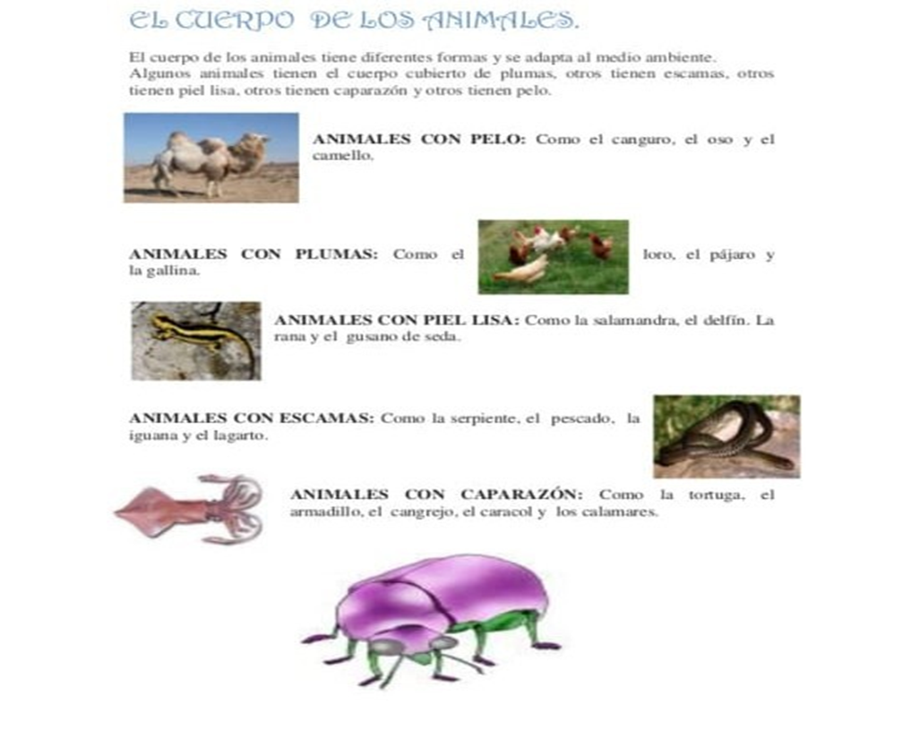

UTILIDAD DE LOS ANIMALES

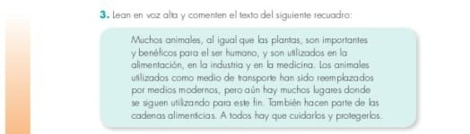
Escribe el contenido en el cuaderno de Biología

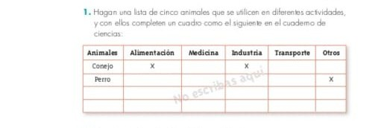

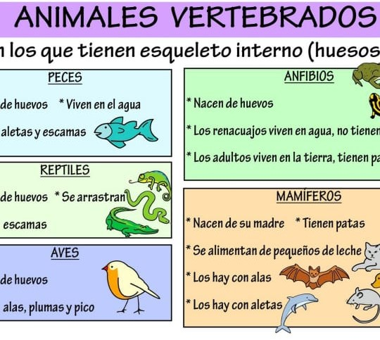

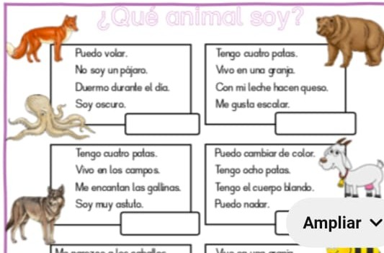

ACTIVIDAD. EN COMPAÑÍA DE LA FAMILIA VAMOS A COMPARTIR ESTAS ADIVINANZAS.
ESCRIBO EL NOMBRE EN EL RECUADRO.

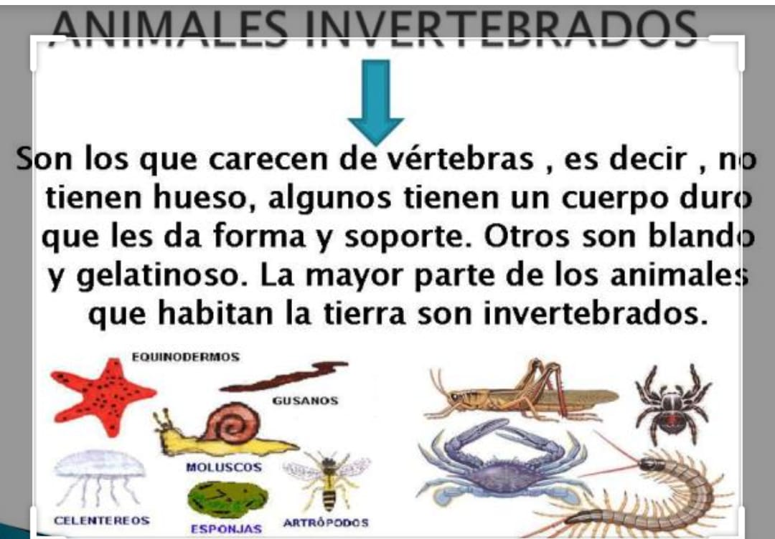

CLASIFICACION DE LOS ANIMALES SEGÚN SU ALIMENTACIÓN

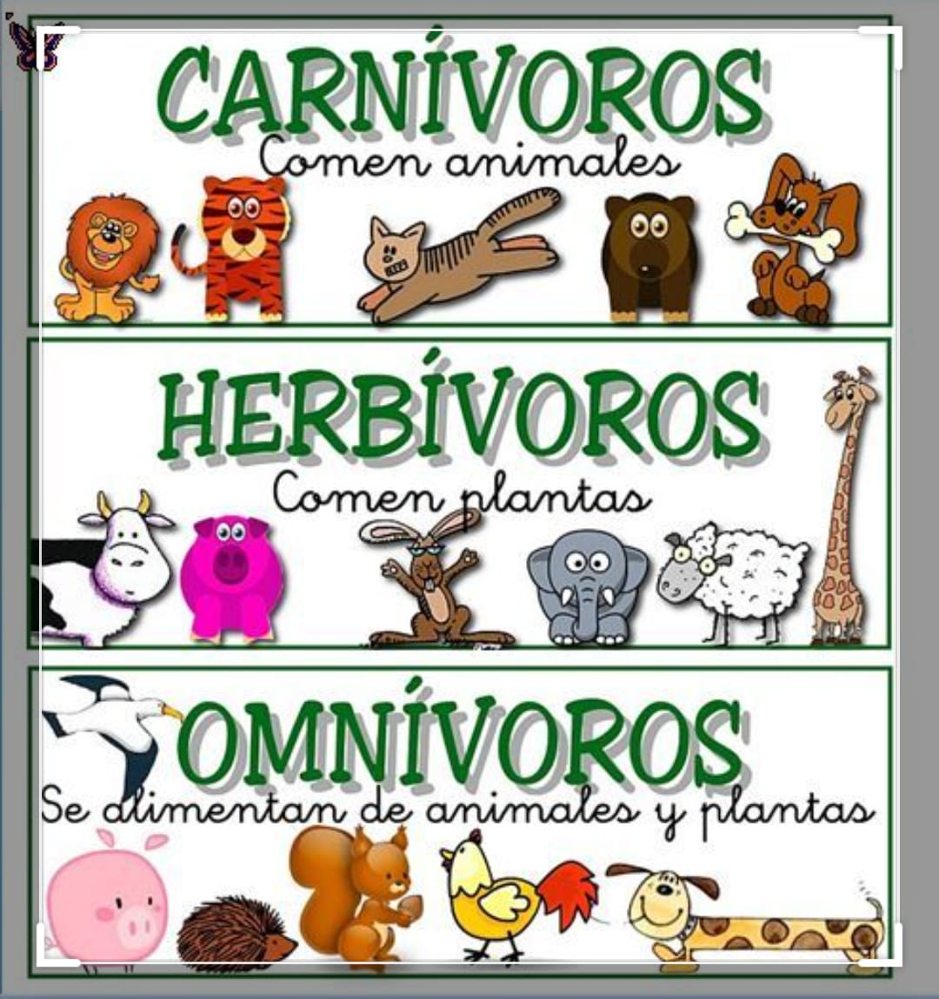

FISICOQUIMICA

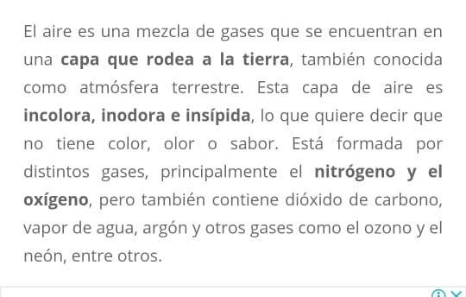
LAS ESTRELLAS.

Una estrella es una enorme esfera de gas muy caliente y brillante. Las estrellas producen su propia luz.
Nuestro SOL es una estrella amarillenta.
ACTIVIDAD
Dibujar el SOL.

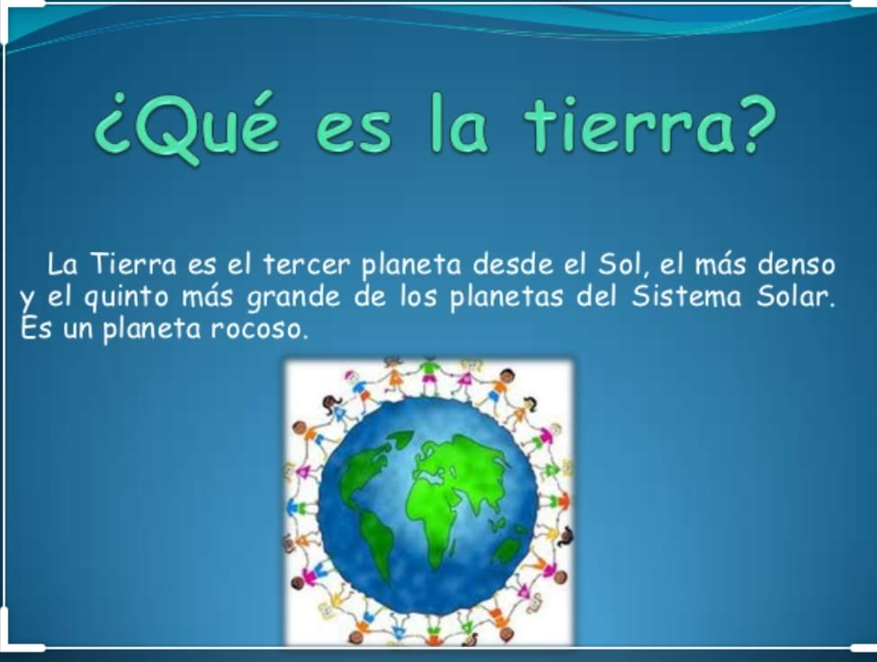

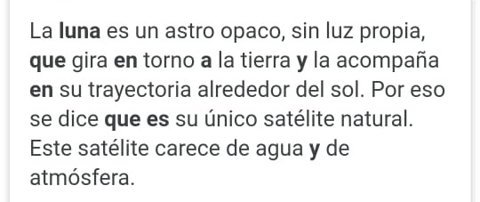

ACTIVIDADES
REALIZAR UNA MAQUETA MUY SENCILLA CON LAS FASES DE LA LUNA
Los estudiantes transcribirán en sus respectivos cuadernos de Biología y Fisicoquímica los contenidos.

.

- SITIOS WEB SUGERIDOS

https://youtu.be/5Tg0J59MYII
https://youtu.be/q7DNqj0H6lA

____________________________________________ ________________________________________________
Estudiante Docente

